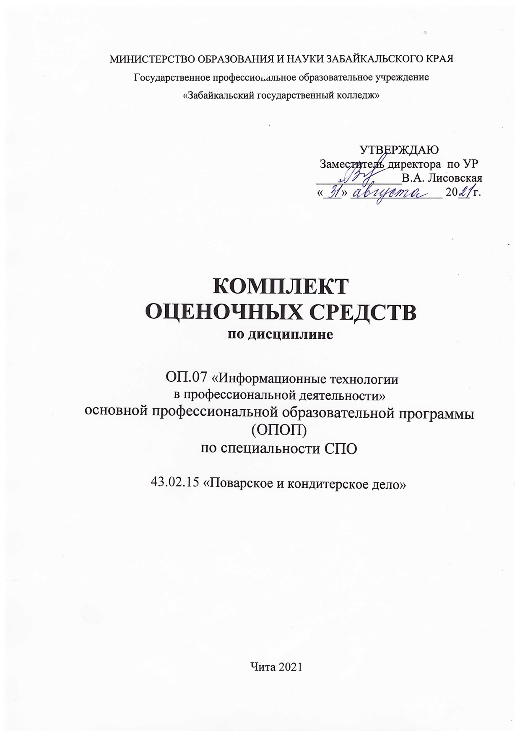
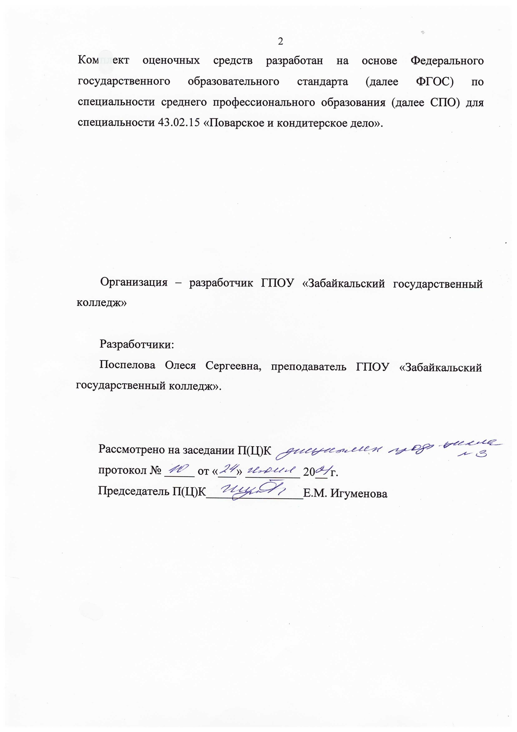
СОДЕРЖАНИЕ

- Паспорт комплекта оценочных средств 4
1.1 Область применения 4
1.2 Система контроля и оценки освоения программы дисциплины 6 1.2.1 Формы промежуточной аттестации по ОПОП при освоении программы дисциплины 6 1.2.2 Организация контроля и оценки освоения программы дисциплины 6
- Комплект материалов для оценки сформированности знаний и умений 7

I. Паспорт комплекта оценочных средств

1.1. Область применения

Комплект оценочных средств предназначен для проверки результатов освоения дисциплины ОП 07 «Информационные технологии в профессиональной деятельности» основной профессиональной образовательной программы по специальности 43.02.15 «Поварское и кондитерское дело».
Данный комплект оценочных средств предназначен для организации текущего и промежуточного контроля знаний студентов по дисциплине ОП.07 «Информационные технологии в профессиональной деятельности».
Текущая аттестация по дисциплине является обязательной для студентов ГПОУ «Забайкальский государственный колледж». Результаты текущей аттестации студентов оцениваются по текущим результатам работы, куда входят, выполнение практических работ, проведение устного опроса.
Предметом оценки освоения дисциплины ОП.07 «Информационные технологии в профессиональной деятельности» являются умения и знания. Контроль и оценка этих дидактических единиц осуществляются с использованием сочетания накопительной системы оценивания и проведения дифференцированного зачета.
Промежуточный контроль проводится в виде тестирования.
Назначение дифференцированного зачета заключается в том, чтобы дать возможность любому студенту проверить уровень сформированных у него общих и профессиональных компетенций по разделам:
Раздел 1 Автоматизированная обработка информации
Раздел 2 Техническое обеспечение информационных технологий
Раздел 3 Базовое программное обеспечение
Раздел 4 Применение информационных технологий в профессиональной деятельности.
Раздел 5 Применение телекоммуникационных технологий в профессиональной деятельности.
Раздел 6 Основные методы и приемы обеспечения информационной безопасности.
Раздел 7 Электронные коммуникации в профессиональной деятельности.
Дифференцированный зачет проходит в виде выполнения практических заданий, предназначенных для студентов, обучающихся по специальности 43.02.15 «Поварское и кондитерское дело».
Комплект оценочных средств позволяет оценивать:
1.1.1.Освоенные знания и умения:
- У1 пользоваться современными средствами связи и оргтехникой;
- У2 обрабатывать текстовую и табличную информацию;
- У3 использовать технологии сбора, размещения, хранения, накопления, преобразования и передачи данных в профессионально ориентированных информационных системах;
- У4 использовать в профессиональной деятельности различные виды программного обеспечения,
- У5 применять компьютерные и телекоммуникационные средства;
- У6 обеспечивать информационную безопасность;
- У7 применять антивирусные средства защиты информации;
- У8 осуществлять поиск необходимой информации.
- З1 основные понятия автоматизированной обработки информации;
- З2 общий состав и структуру персональных компьютеров и вычислительных систем;
- З3 базовые системные программные продукты в области профессиональной деятельности;
- З4 состав, функции и возможности использования информационных и телекоммуникационных технологий в профессиональной деятельности;
- З5 методы и средства сбора, обработки, хранения, передачи и накопления информации;
- З6 основные методы и приемы обеспечения информационной безопасности.

1.2. Система контроля и оценки освоения программы дисциплины

1.2.1. Формы промежуточной аттестации по ОПОП при освоении программы дисциплины

Наименование дисциплины | Формы промежуточного контроля и итоговой аттестации
1 | 2
ОП 07 «Информационные технологии в профессиональной деятельности» | дифференцированный зачет

1.2.2. Организация контроля и оценки освоения программы дисциплины

Освоенные умения, усвоенные знания | №№ заданий  для проверки
1 | 2
У1 | Зд6, Зд7,Зд8,Зд49
У 2 | Зд6, Зд7,Зд8
У3 | Зд6, Зд7,Зд8
У4 | Зд1,Зд9-Зд13, Зд14-Зд43
У5 | Зд1-Зд
У6 | Зд49-Зд53
У7 | Зд49-Зд53
У8 | Зд40-Зд43
З 1 | Зд6-Зд8, Зд10-Зд13
З 2 | Зд10-Зд13, Зд1-Зд5
З 3 | Зд1-Зд5, Зд10-Зд13, Зд49
З 4 | Зд1, Зд44, Зд46-Зд49
З 5 | Зд2, Зд44-Зд45, Зд46-Зд48
З 6 | Зд38-Зд47

2 Комплект материалов для оценки уровня освоения умений и знаний

Задание № 1
Раздел 1 Автоматизированная обработка информации.
Тема 1 Автоматизация профессиональной деятельности.
Практическое занятие № 1
Проверяемые: У4-У5, З4-З5, З2-З3.
Задание № 2
Раздел 1 Автоматизированная обработка информации.
Тема 1 Автоматизация профессиональной деятельности.
Практическое занятие № 2
Проверяемые: У4-У5, З4-З5, З2-З3.
Задание № 3
Раздел 2 Техническое обеспечение информационных технологий.
Тема 2 Персональный компьютер и периферийные устройства.
Практическое занятие № 3
Проверяемые: З2-З3.
Задание № 4
Раздел 2 Техническое обеспечение информационных технологий.
Тема 2 Персональный компьютер и периферийные устройства.
Практическое занятие № 4
Проверяемые: З2-З3.
Задание № 5
Раздел 2 Техническое обеспечение информационных технологий.
Тема 2 Персональный компьютер и периферийные устройства.
Практическое занятие № 5
Проверяемые: З2-З3.
Задание № 6
Раздел 3. Тема 3.1 Базовое программное обеспечение
Практическое занятие № 6
Проверяемые: У1-У3, З1.
Задание № 7
Раздел 3 Базовое программное обеспечение
Тема 3.2 Применение возможностей базового ПО в профессиональной деятельности
Практическое занятие № 7
Проверяемые: У1-У3, З1.
Задание № 8
Раздел 3 Базовое программное обеспечение
Тема 3.2 Применение возможностей базового ПО в профессиональной деятельности
Практическое занятие № 8.
Проверяемые: У1-У3, З1.
Задание № 9
Раздел 4
Тема 4.1 Обработка текстовой документации
Практическое занятие № 9
Проверяемые: У3-У4, З1-З3.
Задание № 10
Раздел 4
Тема 4.1 Обработка текстовой документации
Практическое занятие № 10
Проверяемые: У3-У4, З1-З3.
Задание № 11
Раздел 4
Тема 4.2 Сбор, анализ информации
Практическое занятие № 11
Проверяемые: У3-У4, З1-З3.
Задание № 12
Раздел 4
Тема 4.2 Сбор, анализ информации
Практическое занятие № 12
Проверяемые: У3-У4, З1-З3.
Задание № 13
Раздел 4
Тема 4.3 Хранение, поиск, обработка информации
Практическое занятие № 13
Проверяемые: У3-У4, З1-З3.
Задание № 14
Раздел 4
Тема 4.3 Хранение, поиск, обработка информации
Практическое занятие № 14
Проверяемые: У3-У4, З1-З3.
Задание № 15
Раздел 4
Тема 4.3 Хранение, поиск, обработка информации
Практическое занятие № 15
Проверяемые: У3-У4, З1-З3.
Задание № 16
Раздел 4
Тема 4.3 Хранение, поиск, обработка информации
Практическое занятие № 16
Проверяемые: У3-У4, З1-З3.
Задание № 17
Раздел 4
Тема 4.3 Хранение, поиск, обработка информации
Практическое занятие № 17
Проверяемые: У3-У4, З1-З3.
Задание № 18
Раздел 4
Тема 4.3 Хранение, поиск, обработка информации
Практическое занятие № 18
Проверяемые: У3-У4, З1-З3.
Задание № 19
Раздел 4
Тема 4.3 Хранение, поиск, обработка информации
Практическое занятие № 19
Проверяемые: У3-У4, З1-З3.
Задание № 20
Раздел 4
Тема 4.3 Хранение, поиск, обработка информации
Практическое занятие № 20
Проверяемые: У3-У4, З1-З3.

Задание № 21
Раздел 4
Тема 4.3 Хранение, поиск, обработка информации
Практическое занятие № 21
Проверяемые: У3-У4, З1-З3.
Задание № 22
Раздел 4
Тема 4.3 Хранение, поиск, обработка информации
Практическое занятие № 22
Проверяемые: У3-У4, З1-З3.
Задание № 23
Раздел 4
Тема 4.3 Хранение, поиск, обработка информации
Практическое занятие № 23
Проверяемые: У3-У4, З1-З3.

Задание № 25
Раздел 4
Тема 4.3 Хранение, поиск, обработка информации
Практическое занятие № 25
Проверяемые: У3-У4, З1-З3.

Задание № 26
Раздел 4
Тема 4.3 Хранение, поиск, обработка информации
Практическое занятие № 26
Проверяемые: У3-У4, З1-З3.

Задание № 27
Раздел 4
Тема 4.3 Хранение, поиск, обработка информации
Практическое занятие № 27
Проверяемые: У3-У4, З1-З3.
Задание № 28
Раздел 4
Тема 4.3 Хранение, поиск, обработка информации
Практическое занятие № 28
Проверяемые: У3-У4, З1-З3.
Задание № 29
Раздел 4
Тема 4.3 Хранение, поиск, обработка информации
Практическое занятие № 29
Проверяемые: У3-У4, З1-З3.
Задание № 30
Раздел 4
Тема 4.3 Хранение, поиск, обработка информации
Практическое занятие № 30
Проверяемые: У3-У4, З1-З3.
Задание № 31
Раздел 4
Тема 4.3 Хранение, поиск, обработка информации
Практическое занятие № 31
Проверяемые: У3-У4, З1-З3.

Задание № 32
Раздел 4
Тема 4.3 Хранение, поиск, обработка информации
Практическое занятие № 32
Проверяемые: У3-У4, З1-З3.
Задание № 33
Раздел 4
Тема 4.3 Хранение, поиск, обработка информации
Практическое занятие № 33
Проверяемые: У3-У4, З1-З3.
Задание № 34
Раздел 4
Тема 4.3 Хранение, поиск, обработка информации
Практическое занятие № 34
Проверяемые: У3-У4, З1-З3.
Задание № 35
Раздел 4
Тема 4.3 Хранение, поиск, обработка информации
Практическое занятие № 35
Проверяемые: У3-У4, З1-З3.
Задание № 36
Раздел 4
Тема 4.3 Хранение, поиск, обработка информации
Практическое занятие № 36
Проверяемые: У3-У4, З1-З3.
Задание № 37
Раздел 4
Тема 4.3 Хранение, поиск, обработка информации
Практическое занятие № 37. Самостоятельная работа. Загрузка данных о реализации товаров и блюд из фронт-офисных систем: РестАрт;1С:Ресторан; загрузка и технологических карт из «Электронного сборника рецептур блюд и кулинарных изделий» с помощью 1С:Предприятие 8. Общепи. т
Проверяемые: У3-У4, З1-З3.
Задание № 38
Раздел 5 Применение телекоммуникационных технологий в профессиональной деятельности
Тема 5.1 Передача информации
Практическое занятие № 38
Проверяемые: У3-У4, З1-З3, З6.
Задание № 39
Раздел 5 Применение телекоммуникационных технологий в профессиональной деятельности
Тема 5.1 Передача информации
Практическое занятие № 39
Проверяемые: У3-У4, З1-З3, З6.
Задание № 40
Раздел 5 Применение телекоммуникационных технологий в профессиональной деятельности
Тема 5.2 Поиск, обмен информацией
Практическое занятие № 40
Проверяемые: У3-У4, З1-З3, У8, З6.

Задание № 41
Раздел 5 Применение телекоммуникационных технологий в профессиональной деятельности
Тема 5.2 Поиск, обмен информацией
Практическое занятие № 41
Проверяемые: У3-У4, З1-З3, У8, З6.
Задание № 42
Раздел 5 Применение телекоммуникационных технологий в профессиональной деятельности
Тема 5.2 Поиск, обмен информацией
Практическое занятие № 42
Проверяемые: У3-У4, З1-З3, У8, З6.
Задание № 43
Раздел 5 Применение телекоммуникационных технологий в профессиональной деятельности
Тема 5.2 Поиск, обмен информацией
Практическое занятие № 43
Проверяемые: У3-У4, З1-З3, У8, З6.
Задание № 44
Раздел 6 Основные методы и приемы обеспечения информационной безопасности
Тема 6.1 Автоматизированные системы в профессиональной деятельности
Практическое занятие № 44
Проверяемые: З4-З6.
Задание № 45
Раздел 6 Основные методы и приемы обеспечения информационной безопасности
Тема 6.1 Автоматизированные системы в профессиональной деятельности
Практическое занятие № 45
Проверяемые: З4-З6.
Задание № 46
Раздел 6 Основные методы и приемы обеспечения информационной безопасности
Тема 6.1 Автоматизированные системы в профессиональной деятельности
Практическое занятие № 46
Проверяемые: З4-З6.
Задание № 47
Раздел 6 Основные методы и приемы обеспечения информационной безопасности
Тема 6.1 Автоматизированные системы в профессиональной деятельности
Практическое занятие № 47
Проверяемые: З4-З6.
Задание № 48
Раздел 6 Основные методы и приемы обеспечения информационной безопасности
Тема 6.1 Автоматизированные системы в профессиональной деятельности
Практическое занятие № 48. Самостоятельная работа – Проектирование АРМ технолога, с помощью 1С:Предприятие8. Общепит.
Проверяемые: З4-З5.
Задание № 49
Раздел 7 Электронные коммуникации в профессиональной деятельности
Тема 7.1 Электронные коммуникации
Практическое занятие № 49
Проверяемые: У1, З3-З4, У6-У7.
Задание № 50
Раздел 7 Электронные коммуникации в профессиональной деятельности
Тема 7.1 Электронные коммуникации
Практическое занятие № 50
Проверяемые: У1, З3-З4, У6-У7.

Задание № 51
Раздел 7 Электронные коммуникации в профессиональной деятельности
Тема 7.1 Электронные коммуникации
Практическое занятие № 51
Проверяемые: У1, З3-З4, У6-У7.
Задание № 52
Раздел 7 Электронные коммуникации в профессиональной деятельности
Тема 7.1 Электронные коммуникации
Практическое занятие № 52
Проверяемые: У1, З3-З4, У6-У7.
Задание № 53
Раздел 7 Электронные коммуникации в профессиональной деятельности
Тема 7.1 Электронные коммуникации
Практическое занятие № 53
Проверяемые: У1, З3-З4, У6-У7.

Сводная таблица

Результаты обучения по дисциплине |  | Контрольные точки |  | Итоговая аттестация по дисциплине
 |  | Защита ЛПЗ | Устный опрос | Дифференцированный зачет
Уметь | У1 | + | + | +
 | У 2 | + | + | +
 | У3 | + | + | +
 | У4 | + | + | +
 | У5 | + | + | +
 | У6 | + | + | +
 | У7 | + | + | +
 | У8 | + | + | +
Знать | З1 | + | + | +
 | 32 | + | + | +
 | 33 | + | + | +
 | З4 | + | + | +
 | З5 | + | + | +
 | З6 | + | + | +

